

العقیده بالمهدیه


ghaemiyeh.com

فهرست مطالب
اشارة 4
اشارة 4
کلمة الناشر 8
المقدّمة 10
إيحاءات العقيدة بالمهديّة 16
اشارة 16
الأصل في العقيدة بالمهديّة 18
الكتب المفردة في المهديّة 22
اشارة 22
أسماء المشايخ وأرباب الجوامع: 24
أسماء المشاهير من التابعين وغيرهم: 27
أسماء الصحابة والصحابيّات: 29
أربعون حدیثاً في العقیدة بالمهدیة 32
مصادر التحقیق 46
الفهرس 50
آثار سماحة آية الله العظمى الصافي الگلپايگاني مدّ ظلّه الوارف 52

اشارة
سرشناسه : صافی گلپایگانی، لطف الله، 1298 -
عنوان و نام پديدآور : العقیده بالمهدیه/ لطف الله الصافی الگلپایگانی (مدظله الشریف).
مشخصات نشر : قم: مکتب تنظیم و نشر آثار آیت الله صافی گلپایگانی دام ظله، 1438 ق.= 1395.
مشخصات ظاهری : 45 ص.؛ 5/14(علیه السلام)5/21 س م.
شابک : 20000 ریال‌978-600-7854-41-9 :
وضعیت فهرست نویسی : فیپا
يادداشت : عربی.
یادداشت : کتابنامه: ص. 42 - 44؛ همچنین به صورت زیرنویس.
موضوع : محمدبن حسن (عج)، امام دوازدهم، 255ق -
موضوع : محمدبن حسن (عج)، امام دوازدهم، 255ق. - -- احادیث
موضوع : Muhammad ibn Hasan, Imam XII -- Hadiths
شناسه افزوده : دفتر تنظیم و نشر آثار حضرت آیت الله العظمی حاج شیخ لطف الله صافی گلپایگانی
رده بندی کنگره : BP224/ص23ع66 1395
رده بندی دیویی : 297/462
شماره کتابشناسی ملی : 4584327
اطلاعات رکورد کتابشناسی : فیپا

اشارة
بسم الله الرحمن الرحیم

العقیدة بالمهدیة
الفقیه الکبیر المرجع الدیني الأعلی سماحة آیة الله العظمی الشیخ لطف الله الصافي الگلپایگاني (مدّ
ظلّه الشریف)

کلمة الناشر
بسم الله الرّحمن الرّحيم
«لا ريب أنّ العقيدة بالمهديّة عقيدة إسلامية خالصة نبعت من الكتاب والسنّة واتّفق المسلمون سلفاً وخلفاً عليه، وحكم بتواتر أحاديثها جمع من الأكابر والأفذاذ».()
إنّ القصد من هذه المقالة هو إثبات ما ورد في النصّ المذكور في أعلاه، فالكاتب المحترم، عند البحث في ذلك، يورد مقدّمة قصيرة جامعة حول «العقيدة بالمهديّة» ثمّ يأخذ بعد ذلك بتعريف كتاب بعنوان البرهان في علامات مهديّ آخر الزمان وبتوضيحه.
إنّ الكتاب المذكور من جملة الكتب المستقلّة الّتي كتبت في هذه العقيدة الشريفة، ومؤلّف الكتاب من مشاهير علماء أهل السنّة، ويدعى «عليّ بن حسام الدين المتّقي الشاذلي» (المتوفّى سنة 977 ه ). إنّه ينقل في كتابه روايات المهدوية عن 28 من الصحابة، و45 من التابعين، و42
من المشايخ وأرباب الجوامع من أهل السنّة. إنّ أسماء هؤلاء مع أربعين حديثاً من الروايات المذكورة في كتاب البرهان تأتي في ختام هذه المقالة.
واليوم، لمّا كانت هذه المقالة مفيدةً ونافعةً، فضلاً عن كونها صغيرة الحجم أيضاً، نُعيد طبعها ونشرها، آملين أن يمُنّ الله جلّ جلاله بالقبول الحسن على الكاتب والناشر، وعجّل الله فرج مولانا صاحب الزمان.

المقدّمة
بسم الله الرّحمن الرّحيم
الحمد لله ربّ العالمين، والصلاة والسلام على سيّد الأنبياء والمرسلين أبي القاسم محمد وآله الطاهرين.
لا ريب أنّ العقيدة بالمهديّة عقيدة إسلامية خالصة، نبعت من الكتاب والسنّة، واتّفق المسلمون سلفاً وخَلَفاً عليها، وحكم بتواتر أحاديثها جمع من الأكابر والأفذاذ.
فهي فكرة إسلامية مبنيّة على أقوى الأدلّة النقلية والعقلية، ويؤيّدها التاريخ والشواهد الكثيرة، ولم يبلغنا إنكارها والشكّ فيها من أحد من المسلمين، خواصّهم وعوامّهم، إلّا بعض الناشئة المتأثّرين بدعايات الغربييّن، والساقطين في شبكات الاستعمار، والّذين لا يفسّرون الثقافة إلّا بإنكار النصوص أو تأويلها بما يوافق أهواء الملحدين والمادِّيّين، وقد حاولوا بذلك فتح باب لو فتحت ولا وفَّقهم الله له لسقط الاعتماد على السنّة، والاستناد إليها، وبظواهرها، وظواهر الكتاب، ووقعت الشريعة والدعوة المحمّدية في معرض التغيير والتحريف حسب ما
يريده أهل البدع والأهواء. وإذا أمكن إنكار مثل هذه الأحاديث الّتي صرّح رجال علم الحديث ومهرة هذا الفنّ من المتقدّمين والمعاصرين بتواترها، فما ظنُّك بغيرها من الأحاديث المستفيضة والآحاد؟
وقد نبَّه على خطر هؤلاء الخارجين على الكتاب والسنّة وجرأتهم على الله ورسوله جماعة من علماء الإسلام، وألّفوا في تفنيد آرائهم الكتب والمقالات، ولا أرى وراء ذلك إلّا أيدي الّذين يريدون تضعيف التزام المسلمين وتمسُّكهم بنصوص الشريعة، فما يمنعهم عن النفوذ في بلاد المسلمين والسلطة عليهم إلّا تمسّك المسلمين بالكتاب والسنّة، ولم يفتح لهم باب ذلك إلّا بعد ضعف هذا الالتزام والغفلة عنه، عصمنا الله تعالى من فتن أهل الزيغ
والأهواء، وأذناب الاستعمار.
وممّا يُضحِك الثكلى أنّ هؤلاء الّذين اتّبعوا أهواءهم كثيراً ما استندوا في تضعيف هذه الأحاديث تارةً بأنّ هذه العقيدة ليست في أصلها من عقائد أهل السنّة القدماء، ولم يقع لها ذكر بين الصحابة في القرن الأوّل ولا بين التابعين.
واُخرى بأنّها سبّبت المنازعات والثورات على الحكومات، والدعايات السياسية، وثالثةً ببعض اختلافات وقع في بعض أحاديثها مع البعض الآخر، وهذا من غرائب ما تشبّث به في رد السنّة النبوية.
أمّا أوّلاً: فأيُّ دليل أقوى على وقوع ذكرها بين الصحابة والتابعين، وأنّ النبيّ’ هو المصدر الأوّل لبثّ هذه العقيدة بين المسلمين، من هذه الأحاديث المتواترة، ومن إجماع المسلمين، ومن أنّهم لم يردّوا دعوى أحد من مدّعي المهدوية بإنكار صحّة خروج المهديّ(علیه السلام)، بل ردّوهم بفقدانهم الصفات والعلائم المذكورة له، كما تشهد بذلك حكاية محمد بن عجلان مع جعفر بن سليمان، وما قاله فقهاء أهل المدينة وأشرافهم.()
فإذا لم تكن هذه الأحاديث مع كثرتها وتواترها، واتّفاق المسلمين على مضمونها دليلاً، فبأيِّ دليل يُستند على صحَّة نسبة أيّة عقيدة إسلامية إلى الصحابة، وإلى الرسول الأعظم’؟
وثانياً: فلعلّك لا تجد عقيدة ولا أصلاً لم تقع حولها المنازعات والمخاصمات، وقد وقعت حول الاُلوهيّة وحول النبوّات المنازعات والمخاصمات أكثر من المهديّة بكثير، كما وقع النزاع بين الأشاعرة وغيرهم، وبين أتباع المذاهب من الشوافع والأحناف والحنابلة والمالكية وغيرهم منازعات وحروب كثيرة، بل يمكن أن يقال: إنّ العدل والأمن وغيرهما من المفاهيم الّتي اتّفق أبناء الإنسان كلّهم على لزومها
وقعت حولها وحول تحقّقها،
ودفع من اتّخذها وسيلةً لمقاصدها السياسية معارك دامية. ولعلَّك لا تجد ضحايا موضوع أكثر من ضحايا البشرية بإسم إقامة الحقّ ورعاية العدل والقسط، والحماية عن حرّية الإنسان وحقوقه.
والحاصل: أنّ لبس الحقّ بالباطل، وعرض الباطل مقام الحقّ وإن كان يصدر من أهل الباطل والمبطلين بكثير غير أنّه لا يضرُّ الحقَّ، والله تعالى يقول: بَلْ نَقْذِفُ بِالْحَقِّ عَلَى الْبَاطِلِفَيَدْمَغُهُ فَإِذَا هُوَ زَاهِقٌ وَلَكُمُ الْوَيْلُ مِمَّا تَصِفُونَ.()
هذا، مضافاً إلى أنّ قبول دعوة الدجاجلة المدَّعين للمهدوية كثيراً ما يقع من أجل عدم الاهتداء بعلامات المهديّ(علیه السلام) ونسبه، وخصائصه المصرَّحة بها في الأحاديث، وإلّا ليس فيه موضع للإضلال والتضليل. ومن واجب العلماء أن يبيّنوا هذه العقيدة وما تهدف إليه، وما به يعرف المهديّ من الدجاجلة المدَّعين للمهدوية وفق الروايات المأثورة.
وثالثاً: أنّ من الفروق بين المتواتر وغيره أنّ في المتواتر اللفظي التفصيلي يحصل القطع واليقين بصدور حديث معيّن بعين ألفاظ متنه، وفيه لا يمكن الاختلاف والتعارض إلّا مع متواتر آخر، والمتّبع فيه
علاج التعارض بالتوفيق، والجمع بينهما بحمل العامّ على الخاصّ، أو المطلق على المقيّد، أو الظاهر على الأظهر، وغير ذلك، وإلّا فيتساقط ظاهر كلٍّ منهما من صلاحية الاستناد به، وفي المتواتر الإجمالي لا عبرة بالاختلاف وتعارض متون الأحاديث الّتي علم إجمالاً بصدور واحد منها بلفظه، بل يؤخذ ما هو الأخصّ مضموناً من الجميع.
وفي المتواتر المعنويّ وهو ما اتّفق عليه عدّة أحاديث يحصل القطع بها عليه وإن لم يكن بينها مقطوع الصدور بلفظه ومتنه، مثل ما جاء في جود حاتم من الحكايات الكثيرة، فإنّ من جميعها يحصل القطع بما هو القدر المشترك والمضمون العامّ بين
الجميع، وهو وجود حاتم في زمانٍ من الأزمنة، وجوده يؤخذ بالقدر المشترك والمضمون المتّفق عليه بين الأحاديث.
فعليه لا يضرّ بالتواتر اختلاف المتون والمضامين، بل في غير المتواتر أيضاً من الأحاديث لا يضرّ الاختلاف بصحّة ما هو الصحيح بين المتعارضين، وما هو أقوى بحسب السنّة أو المتن أو الشواهد والمتابعات، وهذه اُمور لا يعرفها إلّا الحاذق في فنّ الحديث، وإلّا فلو أمكن ترك الأحاديث بمجرّد وجود تعارض بينها لزم ترك جلّها لولا كلّها، ولتغيّر وجه الشريعة في أكثر الأحكام الفرعية؛ لأنّه قلَّ موضوع
في العقائد والأحكام والتاريخ وتفسير القرآن الكريم وغيرها يكون أحاديثه سليمة من التعارض، ولو بالعموم والخصوص والإطلاق والتقييد.
فالمتّبع في علاج هذه التعارضات الّتي لا يخلو كلام أهل المحاورة عنها وفي تشخيص الحديث الصحيح عن السقيم، والقويّ عن الضعيف، والمعتبر والحجّة عن غير المعتبر، هي القواعد المعتبرة العقلانية، والرجوع إلى مهرة الفنّ، وردّ بعض الأحاديث إلى البعض، والجمع والتوفيق بينها في موارد إمكان الجمع والأخذ بما هو أقوى سنداً أو متناً أو أوفق بالكتاب والسنّة الثابتة وغير ذلك، لا ردّها والإعراض عنها.
والأخبار الّتي وردت في المهديّة كلُّها تلاحظ على ضوء هذه القواعد، فيؤخذ بمتواترها، ويعامل مع آحادها معاملة غيرها من أخبار الآحاد، فيقوى بعضها ببعض، ويفسِّر بعضها بعضاً، ويؤخذ بالضعيف منها أيضاً بالشواهد، والمتابعات، وغيرها من المؤيّدات المعتبرة، فلا يردُّ مثل هذه الأحاديث إلّا الجاهل بفنّ الحديث، والمثقّف المعادي للسنّة، والمتأثرّ بالدعايات الباطلة وأضاليل المستعمرين.

إيحاءات العقيدة بالمهديّة

اشارة
لا يخفى عليك أنّ العقيدة بالمهديّة عقيدة ينبعث منها الرجاء، والنشاط والعمل، وتطرد الفشل واليأس والكسل، وتشجِّع الحركات الإصلاحيّة والإسلامية، وتقوّي النفوس الثائرة على الاستكبار والاستضعاف. فالإسلام لم يستكمل أهدافه، ولم يصل إلى تحقيق كلّ ما جاء لأجل تحقّقه، وسيكون المستقبل للإسلام، ولابدّ من يوم يحكم فيه الإسلام على الأرض، ويقضي على كلّ المظالم والاستضعاف. وسيلجأ أبناء العالم إلى الإسلام، كلّ يوم أظهر من أمس، ويرون نوره أسطع، وضياءه ألمع من قبل، وسنشاهد جميعاً فشل هذه الأنظمة السائدة المستكبرة، والأحزاب المتنمّرة الملحدة، وسوف يعرض الإسلام برامجه الاقتصادية والسياسية في بسط الأمن والأمان، وتحقيق أهداف الإنسانية، والقضاء على الجهل والظلم والعدوان والعنصرية، وتتفتّح قلوب البشريّة لقبول الإسلام وبرامجه الّتي هي العلاج الوحيد للمشاكل اللاإنسانية العالقة في المجتمعات البشريّة الآن.
فالبشريّة الحائرة لم ولن تجد ضالّتها في الأنظمة الغربية والشرقية، ولم تنتج هذه الأنظمة والمكاتب إلّا زيادة الطين بلّةً، وتعقيد الاُمور والمشاكل، والدعارة والخلاعة والفساد والاستعلاء والاستكبار.
والعقيدة بالمهديّة توقظ شعورنا بكرامة الإنسان، وأنّ الأرض لله لا للظالمين والمستعمرين، وأنّ العاقبة للمتّقين، وأنّ الله أرسل رسوله النبيّ الخاتم سيّدنا محمداً’ بالهدى ودين الحقّ ليظهره على الدين كلّه، وتُشرِبنا حبَّ الحقّ والعدل والإحسان، وتُنهِضنا لإعلاء كلمة الله وإقامة حدوده وتنفيذ سلطانه، وتربطنا بمبادئنا الإسلامية، وتطالبنا بالعمل بمسؤولياتنا.
[S1]سرصفحه با این عنوان باشد تا صفحه 17.
فالله تعالى أصدق القائلين، حيث يقول: هُوَ الَّذِي أَرْسَلَ رَسُولَهُ بِالْهُدَى وَدِينِ الْحَقِّ لِيُظْهِرَهُ عَلَى الدِّينِ كُلِّهِ وَلَوْ كَرِهَ الْمُشْرِكُونَ.()
ويقول تعالى: وَعَدَ اللَّهُ الَّذِينَ آمَنُوا مِنكُمْ وَعَمِلُوا الصَّالِحَاتِ لَيَسْتَخْلِفَنَّهُم فِي الْأَرْضِ كَمَا اسْتَخْلَفَ الَّذِينَ مِن قَبْلِهِمْ وَلَيُمَكِّنَنَّ لَهُمْ دِينَهُمُ الَّذِي ارْتَضَى لَهُمْ وَلَيُبَدِّلَنَّهُم مِن بَعْدِ خَوْفِهِمْ أَمْناً يَعْبُدُونَنِي لَا يُشْرِكُونَ بِي شَيْئاً وَمَن كَفَرَ بَعْدَ ذَلِكَ فَأُوْلَئِكَ هُمُ الْفَاسِقُونَ.()
ويقول تعالى شأنه: وَنُرِيدُ أَن نَّمُنَّ عَلَى الَّذِينَ اسْتُضْعِفُوا فِي الْأَرْضِ وَنَجْعَلَهُمْ أَئِمَّةً وَنَجْعَلَهُمُ الْوَارِثِينَ.()
ويقول عزّ اسمه: وَلَقَدْ سَبَقَتْ كَلِمَتُنَا لِعِبَادِنَا الْمُرْسَلِينَ * إِنَّهُمْ لَهُمُ الْمَنصُورُونَ * وَإِنَّ جُندَنَا لَهُمُ الْغَالِبُونَ.()

الأصل في العقيدة بالمهديّة
والأصل في العقيدة بالمهديّة، وظهور الإسلام على جميع الأديان، وانتهاء العالم في سيره إلى حكومة الإسلام وحكومة أحكام الله، ووحدة القوانين والأنظمة، وخلافة المؤمنين الصالحين في الأرض، وتبديل خوف البشرية بالأمن، وزوال الاستضعاف بكلِّ صوره ومظاهره، هو ما كان في نفس دعوة الإسلام وعقيدة التوحيد وكلمة الإخلاص من القوَّة المبدئية للقضاء على جميع مظاهر الشرك والاستكبار، ولتحرير الإنسان من سلطان
الطواغيت، وإخراج البشرية من ذلِّ عبادة الناس إلى عزِّ عبادة الله.
وما نرى من أنّ العالم ينحو في سيره لإقامة مجتمع بشريّ عالميّ،
وإدغام المجتمعات بعضها ببعض، وتقليل الفوارق السياسية والاجتماعية من الطبقية والعنصرية، والعلم والتقدّم الصناعي، أتاح للبشرية أن تكون جملة واحدة، وأن تكون الملل ملّةً واحدةً، وتوسيع العلاقات والروابط بين الملل والأقوام، جعلهم كأهل بلد واحد ومحلّة واحدة، فكما خلّف البشرية المجتمعات القبلية، ووصلت في سيرها إلى المجتمعات المدنية الّتي تأسّست على أساس دويلات ومناطق موزّعة من حيث اللغة، أو على أساس منافع سياسية أو اقتصادية أو عنصرية، وترغب كلّ واحدة منها في التغلّب والسلطة والسيطرة على غيرها، فالاُمّة الكبيرة سوف تتخلّص دوماً من هذه الحكومات والوحدات الصغيرة فتصبح وحدةً كبرى وحكومةً إلهية عالميةً عظمى، لا تخصّ بفرد وطائفة ومنطقة وعنصر دون آخر، بل حكومة الإسلام الّتي تشمل الجميع، والجميع فيها سواء.
وما وعد الله به المؤمنين والبشرية جمعاء في الكتاب المجيد، وبشَّرنا به على لسان أنبيائه ورسله، وما أخبَرنا به نبيُّنا الصادق الأمين’، فكما آمنّا بكلّ ما أخبرنا به من المغيّبات، وآمنّا بملائكة الله وكتبه ورسله، وما ثبت إخباره به من تفاصيل المعاد والجنّة والنار وغير ذلك من اُمور لا يمكن إثبات أصلها أو تفصيلاتها إلّا بالوحي وإخبار النبيّ’، آمنّا
بذلك أيضاً، ونسأل الله الثبات عليه وعلى جميع مبادئنا الإسلامية، والاعتقادات الصحيحة القويمة.
رَبَّنَا لَا تُزِغْ قُلُوبَنَا بَعْدَ إِذْ هَدَيْتَنَا وَهَبْ لَنَا مِن لَدُنْكَ رَحْمَةً إِنَّكَ أَنْتَ الْوَهَّابُ.()

الكتب المفردة في المهديّة

اشارة
اهتمّ علماء الإسلام بأحاديث المهديّ وإخراجها وتحقيقها وتثبيت الإيمان بها في القلوب اهتماماً كبيراً، فمضافاً إلى إخراجها في كتب السُّنن والجوامع والمسانيد وغيرها أفردوا فيما جاء فيه من الأحاديث والآثار كتباً كثيرة، وقفتُ على ما يربو على الثلاثين ممّا أفرده أكابر أهل السنّة في ذلك، مثل: كتاب البيان في أخبار صاحب الزمان والقول المختصر في علامات المهديّ المنتظر وعقد الدُرَر والعُرف الوَرديّ وغيرها من الكتب الّتي أقلّ ما يثبت بها هو أنّ العقيدة بالمهديّة عقيدة إسلامية، أصلها ثابت في الكتاب والسنّة، وأنّها عقيدة جميع السلف والصحابة والتابعين، لا تختصُّ بفِرقة من فِرق المسلمين، وهي أحد البراهين على ختم رسالات السماء بنبيِّنا محمد خاتم الأنبياء’، وأنّ شريعته لا تُنسَخ أبداً، وأنّ المهديّ(علیه السلام) كما اختار أبو داود في سننه في كتاب «المهديّ»()
ودلّت عليه الأحاديث الصحيحة() خليفته الثاني عشر، الّذين بشّر الرسول الأعظم الاُمّة بهم في الأحاديث المرويّة بطرق كثيرة في المسند والصحيحين وغيرها.
ومن أراد الاطّلاع على قوّة ما استند عليه المسلمون في العقيدة بالمهديّة، وكثرة أحاديثها ومخرّجيها، واشتهارها بين علماء المسلمين فليراجع كتب الجوامع والسنن والمسانيد والتفاسير والتاريخ والرجال واللغة وغيرها، ليعرف أنّ استقصاء هذه الأحاديث والكتب المخرّجة فيها صعب جدّاً، ونحن نسرد الكلام فيما جاء في كتاب واحد حول هذا الموضوع كنموذج منها، ودليل على كثرة ما في غيره، وهو كتاب البرهان في علامات مهديّ آخر الزمان.
فنقول بحول الله تعالى وقوّته: أمّا الكتاب والمؤلّف، فهما غنيّان عن التعريف؛ لأنّ الكتاب معروف، توجد نسخه المخطوطة في عدّة من المكتبات الكبيرة، وطبع أخيراً من النسخة الفتوغرافية الّتي مخطوطتها محفوظة في مكتبة المسجد الحرام بمكّة المكرّمة، ورأيت نسخةً مخطوطةً منه ومحفوظة في مكتبة جامع المغفور له الإمام البروجردي بقم.
وأمّا مؤلّفه فهو العالم الكبير المحدّث عليّ بن حسام الدين بن عبد الملك المتّقي الشاذلي المدينيّ الهنديّ، المتوفّى سنة سبع وسبعين وتسعمائة، مشهور، ترجمته موجودة في كتب التراجم، كما أنّها مذكورة في مقدّمة النسخة المطبوعة من كتابه هذا.
وأمّا ما جاء في هذا الكتاب ممّا أردنا الاطّلاع عليه جملةً فهي أسماء المشايخ والمحدّثين وأرباب الجوامع والسنن والمسانيد، الّذين خرّجوا هذه الأحاديث في كتبهم، وأخرجها مؤلّف هذا الكتاب عنهم، وأسماء جماعة من المشاهير والتابعين الّذين رووا هذه الأحاديث والآثار، وأسماء جمع من الصحابة الّذين رووها
عن رسول الله’. وإليك أسماؤهم:

أسماء المشايخ وأرباب الجوامع:
1.
الطبراني.
2.
أبو نعيم الأصبهاني.
3.
الخطيب البغدادي.
4.
ابن أبي شيبة.
5.
نعيم بن حمّاد، أحد شيوخ البخاري.
6.
الحاكم النيسابوري.
7.
أحمد بن حنبل.
8.
الماوردي.
9.
البزّار.
10.
الترمذي.
11.
الدارقطني.
12.
ابن ماجة.
13.
أبو يعلى الموصلي.
14.
ابن عساكر.
15.
مسلم النيسابوري.
16.
الثعلبي.
17.
أبو داود السجستاني.
18.
ابن الجوزي.
19.
ابن أبي اُسامة.
20.
تمام البجلي.
21.
الروياني.
22.
ابن مندة.
23.
الحسن بن سفيان الشيباني.
24.
عثمان بن سعيد الداني.
25.
أبو الحسن الحربي.
26.
ابن كثير.
27.
ابن سعد.
28.
الواقدي.
29.
أبو بكر بن المقري.
30.
ابن المناوي.
31.
أبو غنم الكوفي.
32.
ابن مردويه.
33.
ابن خزيمة.
34.
أبو عوانة.
35.
أبوبكر الإسكافي.
36.
الديلمي.
37.
القُرطُبي.
38.
ابن لُهيعة.
39.
أبو بكر أحمد البيهقي.
40.
أبو الحسن الآبري.
41.
ابن حبّان.
42.
أبو بكر أحمد بن محمد بن عبد الله بن صدقة.

أسماء المشاهير من التابعين وغيرهم:
1.
عاصم بن عمرو البجلي.
2.
سعيد بن المسيّب.
3.
أبو جعفر محمد بن عليّ الباقر÷.
4.
إسحاق بن يحيى.
5.
شهر بن حوشب.
6.
الزُهري.
7.
مطر الورّاق.
8.
طاووس.
9.
صبّاح.
10.
عمرو بن عليّ.
11.
مكحول.
12.
كعب بن علقمة.
13.
قتادة.
14.
عبد الله بن الحارث.
15.
محمد بن جبير.
16.
أرطاة بن منذر.
17.
حكم بن عُيينة.
18.
أبو قبيل.
19.
ابن أبي طلحة.
20.
كثير بن مرّة.
21.
ابن سيرين.
22.
مجاهد.
23.
خالد بن سعد.
24.
أبو مريم.
25.
شريك.
26.
أبو أرطاة.
27.
ضمرة بن حبيب.
28.
حكم بن نافع.
29.
خالد بن معدان.
30.
محمد بن الحنفيّة.
31.
السدّي.
32.
سليمان بن عيسى.
33.
بقيّة بن الوليد.
34.
وليد بن مسلم.
35.
قيس بن جابر.
36.
عمرو بن شعيب.
37.
ابن شوذب.
38.
دينار بن دينار.
39.
معمّر.
40.
فضل بن دكين.
41.
سالم بن أبي الجعد.
42.
محمد بن صامت.
43.
حكيم بن سعد.
44.
إبراهيم بن ميسرة.
45.
أبو اُميّة.

أسماء الصحابة والصحابيّات:
1.
أمير المؤمنين عليّ بن أبي طالب(علیه السلام).
2.
عمّار بن ياسر.
3.
حذيفة بن اليمان.
4.
أبو سعيد الخدري.
5.
طلحة بن عبيد الله.
6.
ابن عمر.
7.
عبد الله بن مسعود.
8.
جابر بن عبد الله.
9.
عبد الرحمان بن عوف.
10.
عمر بن الخطّاب.
11.
ابن عبّاس.
12.
أبو هريرة.
13.
أنس بن مالك.
14.
أبو أمامة.
15.
الهلالي.
16.
أبو الطفيل.
17.
الحسن بن علي÷.
18.
الحسين بن علي÷.
19.
ثوبان.
20.
اُبَيُّ بن كعب.
21.
جابر بن سمرة.
22.
جابر الصدفي.
23.
عمرو بن العاص.
24.
عبد الله بن عمرو بن العاص.
25.
اُمّ سلمة.
26.
عائشة.
27.
أسماء بنت عُميس.
28.
اُمّ حبيبة.

أربعون حدیثاً في العقیدة بالمهدیة
ثمّ إنّا بعد ذلك رأينا لمزيد بصيرة القارئ، ولعدم خلوّ هذه الرسالة من متون هذه الأحاديث، ولأجل كسب الثواب الموعود في أحاديث «مَنْ حَفِظَ عَلَى اُمَّتِي،() أَوْ مِنْ اُمَّتِي() ... »() إخراج أربعين حديثاً من أحاديث هذا الكتاب الّتي تربو على مائتين، في هذه الرسالة فيما يلي، وما توفيقي إلّا بالله.
1.
أخرج أحمد() وابن أبي شيبة() وابن ماجة() ونعيم بن حمّاد، في الفتن()، عن عليٍّ(علیه السلام)، قال: «قَالَ رَسُولُ اللهِ’: الْمَهْدِيُّ مِنَّا أَهْلُ الْبَيْتِ، يُصْلِحُهُ اللهُ فِي لَيْلَةٍ».()
2.
وأخرج أبو داود وابن ماجة والطبراني والحاكم، عن اُمّ سلمة، قالت: سمعت رسول الله’ يقول: «اَلْمَهْدِيُّ مِنْ عِتْرَتِي، مِنْ وُلْدِ فَاطِمَةَ».()
3.
وأخرج الحاكم وابن ماجة وأبو نعيم عن أنس بن مالك، قال: سمعت رسول الله’ يقول: «نَحْنُ سَبْعَةُ وُلْدِ عَبْدِ الْمُطَّلِبِ سَادَةُ أَهْلِ الْجَنَّةِ: أَنَا، وَحَمْزَةُ، وَعَلِيٌّ، وَجَعْفَرٌ، وَالْحَسَنُ، وَالْحُسَيْنُ، وَالْمَهْدِيُّ».()
4.
وأخرج الترمذي وصحّحه، عن أبي هريرة، قال: قال رسول
الله’: «لَوْ لَمْ يَبْقَ مِنَ الدُّنْيَا إِلَّا يَوْمٌ، لَطَوَّلَ اللهُ ذَلِكَ الْيَوْمَ حَتَّى يَلِيَ الْمَهْديُّ».()
5.
وأخرج الطبراني في الأوسط من طريق عمرو بن عليّ، عن عليّ بن أبي طالب(علیه السلام) أنّه قال للنبيّ’: «أَمِنَّا الْمَهْديُّ أَمْ مِنْ غَيْرِنَا يَا رَسُولَ اللهِ؟ قَالَ: بَلْ مِنَّا، بِنَا يَخْتَمَ اللهُ، كَمَا بِنَا فَتَحَ، وَبِنَا يُسْتَنْقَذُونَ مِنَ الشِّرْكِ، وَبِنَا يُؤَلِّفُ اللهُ بَيْنَ قُلُوبِهِمْ بَعْدَ عَدَاوَةِ الشِّرْكِ».()
6.
وأخرج نعيم بن حمّاد، وأبو نعيم من طريق مكحول، عن عليّ(علیه السلام)، قال: «قُلْتُ: يَا رَسُولُ الله، أَمِنَّا آلَ مُحَمَّدٍ الْمَهْدِيُّ أَمْ مِنْ غَيْرِنَا؟ فَقَالَ: لَا بَلْ مِنَّا يَخْتِمُ اللهُ بِهِ الدِّينَ كَمَا فَتَحَ، بِنَا يُنْقَذُونَ مِنَ الْفِتْنَةِ كَمَا أُنْقِذُوا مِنَ الشِّرْكِ، وَبِنَا يُؤَلِّفُ اللهُ بَيْنَ قُلُوبِهِمْ، وَبِناَ يُصْبِحوُنَ بَعْدَ عَدَاوَةِ الْفِتْنَةِ إِخْوَانًا،كَمَا أَصْبَحُوا بَعْدَ عَدَاوَةِ الشِّرْكِ إِخْوَاناً فِي دِينِهِم».()
7.
وأخرج الحارث بن أبي اُسامة وأبو نعيم، عن أبي سعيد، قال: قال رسول الله’: «لَتُمْلَأَنَّ الْأَرْضُ ظُلْماً وَعُدْوَاناً ثُمَّ لَيَخْرُجَنَّ رَجُلٌ مِنْ أَهْلِ بَيْتِي حَتَّى يَمْلَأَهَا قِسْطاً وَعَدْلًا كَمَا مُلِئَتْ عُدْوَاناً وَظُلْماً».()
8.
أخرج الطبراني في الكبير، وأبو نعيم، عن ابن مسعود، قال: قال رسول الله’: «يَخْرُجُ رَجُلٌ مِنْ أَهْلِ بَيْتِي يُوَاطِئُ اسْمُهُ اسْمِي، وَخُلُقُهُ خُلُقِي، يَمْلَأُهَا قِسْطاً وَعَدْلًا کَماَ مُلِئَتْ ظُلْماً وَجَوْراً».()
9.
وأخرج أبو نعيم، عن حذيفة، قال: قال رسول الله’: «وَيْحَ هَذِهِ الْأُمَّةِ مِنْ مُلُوكٍ جَبَابِرَةٍ كَيْفَ يَقْتَتِلوُنَ وَيُخِيفُونَ الْمُطِيعِينَ إِلَّا مَنْ أَظْهَرَ طَاعَتَهُمْ فَالْمُؤْمِنُ التَّقِيُّ لَيُصَانِعُهُمْ بِلِسَانِهِ وَيَفِرُّ مِنْهُمْ بِقَلْبِهِ وَجَنَانِهِ. فَإِذَا أَرَادَ اللهُ عَزَّ وَجَلَّ أَنْ يُعِيدَ الْإِسْلَامَ عَزِيزاً قَصَمَ كُلَّ جَبَّارٍ عَنِيدٍ، وَهُوَ الْقَادِرُ عَلَى مَا يَشَاءُ أَنْ يُصْلِحَ أُمَّةً بَعْدَ فَسَادِهَا. يَا حُذَيْفَةُ! لَوْ لَمْ يَبْقَ مِنَ الدُّنْيَا إِلَّا يَوْمٌ وَاحِدٌ لَطَوَّلَ اللهُ ذَلِكَ الْيَوْمَ حَتَّى يَمْلِكَ مِنْ أَهْلِ بَيْتِي رَجُلٌ، تَجْري الْمَلَاحِمُ عَلَى يَدَيْهِ وَيُظْهِر الْإِسْلَامَ لَا يُخْلِفُ وَعْدَهُ، وَهُوَ سَرِيعُ الْحِساب».()
10.
أخرج الحسن بن سفيان وأبو نعيم، عن أبي هريرة، قال: قال رسول الله’: «لَوْ لَمْ يَبْقَ مِنَ الدُّنْيَا إِلَّا لَيْلَةً لَيَمْلِكُ فيهَا رَجُلٌ مِنْ أَهْلِ بَيْتي».()
11.
أخرج الروياني في مسنده، وأبو نعيم، عن حذيفة، قال:
قال رسول الله’: «اَلْمَهْدِيُ رَجُلٌ مِنْ وُلْدِي لَوْنُهُ لَوْنٌ عَرَبِيٌّ، وَجِسْمُهُ جِسْمٌ إِسْرَائِيلِيٌّ، عَلَى خَدِّهِ الْأَيْمَنِ خَالٌ كَأَنَّهُ كَوْكَبٌ دُرِّيٌّ، يَمْلَأُ الْأَرْضَ عَدْلًا كَمَا مُلِئَتْ جَوْراً وَظُلْماً، يَرْضَى فِي خِلَافَتِهِ أَهْلُ الْأَرْضِ وَأَهْلُ السَّمَاءِ وَالطَّيْرُ فِي الْجَوِّ».()
12.
أخرج أبو نعيم، عن الحسين(علیه السلام): أنّ النبيّ’ قال لفاطمة: «يَا بُنَيَّةُ، الْمَهْدِيُّ مِنْ وُلْدِكِ».()
13.
وأخرج ابن عساكر، عن الحسين(علیه السلام)، أنّ النبيّ’ قال: «أَبْشِرِي يَا فَاطِمَةُ، الْمَهْدِيّ مِنْكِ».()
14.
أخرج الطبراني في الكبير، وأبو نعيم، عن الهلال(): أنّ النبيّ’ قال لفاطمة: «وَالَّذِي بَعَثَنِي بِالْحَقِّ مِنْهُمَا يَعْني الْحَسَنُ وَالْحُسَيْنُ مَهْدِيُّ هَذِهِ الْأُمَّةِ إِذَا صَارَتِ الدُّنْيَا هَرْجاً وَمَرْجاً، وَتَظَاهَرَتِ الْفِتَنُ، وَتَقَطَّعَتِ السُّبُلُ، وَأَغَارَ بَعْضُهُمْ عَلَى بَعْضٍ فَلَا كَبِيرٌ يَرْحَمُ صَغِيراً، وَلَا صَغِيرٌ يُوَقِّرُ كَبِيراً، يَبْعَثُ اللهُ عِنْدَ ذَلِكَ مِنْهُمَا مَنْ يَفْتَحُ حُصُونَ الضَّلَالَةِ
وَقُلُوباً غُفْلاً يَقُومُ بِالدِّينِ فِي آخِرِ الزَّمَانِ كَمَا قُمْتُ بِهِ فِي أَوَّلِ الزَّمَانِ، وَيَمْلَأُ الدُّنْيَا عَدْلًا كَمَا مُلِئَتْ جَوْراً».()
15.
وأخرج أيضاً ( يعني نعيم بن حمّاد ) عن عليّ وعائشة، عن النبيّ’ قال: «اَلْمَهْدِيُّ رَجُلٌ مِنْ عِتْرَتِي، يُقَاتِلُ عَلَى سُنَّتِي
كَمَا قَاتَلْتُ أَنَا عَلَى الْوَحْيِ».()
16.
وأخرج أيضاً، عن عليّ(علیه السلام)، قال: «اَلْمَهْدِيُّ رَجُلٌ مِنَّا، مِنْ وُلْدِ فَاطِمَةَ».()
17.
وأخرج الطبراني، عن عوف بن مالك: أنّ النبيّ’ قال: «تَجِيءُ فِتْنَةٌ غَبْرَاءُ مُظْلِمَةٌ، تَتْبَعُ الْفِتَنُ بَعْضُهَا بَعْضاً، حَتَّى يَخْرُجَ رَجُلٌ مِنْ أَهْلِ بَيْتي يُقَالُ لَهُ الْمَهْدِيُّ، فَإِنْ أَدْرَكْتَهُ فَاتَّبِعْهُ، وَكُنْ مِنَ الْمُهْتَدينَ».()
18.
وأخرج الداني، عن الحكم بن عُيينة، قال: قلت لمحمد بن عليّ: سمعت أنّه سيخرج منكم رجل يعدل في هذه الاُمّة، قال: «إِنَّا نَرْجوُ مَا يَرْجُو النَّاسُ، وَإِنَّا نَرْجُو لَوْ لَمْ يَبْقَ مِنَ الدُّنْيَا إِلّا يَوْمٌ لَطَوَّلَ اللهُ ذَلِكَ الْيَوْمَ
حَتَّى يَكُونَ مَا تَرْجُو هَذِهِ الاُمَّةُ، وَقَبْلَ ذَلكَ فِتَنٌ شَرُّ فِتْنَةٍ، يُمْسِي الرَّجُلُ مُؤْمِناً وَيُصْبِحُ كَافِراً، وَيُصْبِحُ مُؤْمِناً وَيُمْسِي كَافِراً، فَمَنْ أَدْرَكَ ذَلِكَ مِنْكُمْ فَلْيَتَّقِ اللهَ، وَلْيَكُنْ مِنْ أَحْلَاسِ بَيْتِهِ».()
19.
وعن عمّار بن ياسر: «إِذَا قُتِلَتْ النَّفْسُ الزَّكِيَّةُ، وَأَخُوهُ يُقْتَلُ بِمَكَّةَ ضَيْعَةً، نَادَى مُنَادٍ مِنَ السَّمَاءِ: أَنَّ أَميرَكُمْ فُلَانٌ، وَذَلِكَ الْمَهْدِيُّ، الَّذِي يَمْلَأُ الْأَرْضَ حَقّاً وَعَدْلاً». أخرجه الإمام أبو عبد الله نعيم بن حمّاد في كتاب الفتن.()
20.
أخرج الطبراني في الأوسط، عن طلحة بن عبيد الله، عن النبيّ’: «سَتَكُونُ فِتْنَةٌ، لَا يَهْدَأُ مِنْهَا جَانِبٌ إِلَّا جَاشَ مِنْهَا جَانِبٌ، حَتَّى يُنَادِيَ مُنَادٍ مِنَ السَّمَاءِ: أَنَّ أَميرَكُمْ فُلَانٌ».()
21.
أخرج أبو نعيم، والخطيب في تلخيص المتشابه، عن ابن عمر، قال: قال رسول الله’: «يَخُرُجُ الْمَهْدِيُّ وَعَلَى رَأْسِهِ مَلَكٌ يُنَادِي: أَنَّ هَذَا مَهْدِيٌّ فَاتَّبِعُوهُ».()
22.
وأخرج أبو نعيم، عن عليّ(علیه السلام)، قال: «ِإذَا نَادَى مُنَادٍ مِنَ السَّمَاءِ:
أَنَّ الْحَقَّ فِي آلِ مُحَمَّدٍ، فَعِنْدَ ذَلِكَ يَظْهَرُ الْمَهْدِيُّ عَلَى أَفْوَاهِ النَّاسِ، وَيُشْرَبُونَ حُبَّهُ، وَلَا يَكُونُ لَهُمْ ذِكْرٌ غَيْرُهُ».()
23.
وأخرج أيضاً (يعني نعيم بن حمّاد )، عن شهر بن حوشب، قال: قال رسول الله’: «فِي الْمُحْرَّمِ يُنَادِي مُنَادٍ مِنَ السَّمَاءِ: أَ لَا إِنَّ صَفْوَةَ الله (مِنْ خَلْقِهِ) فُلَانٌ فَاسْمَعوُا لَهُ، أَطيعوُهُ فِي سَنَةِ الصَّوْتِ الْمَعْمَعَةِ».()
24.
وعن أمير المؤمنين عليّ بن أبي طالب(علیه السلام)، قال: «تُخْتَلَفُ ثَلَاثُ رَايَاتٍ: رَايَةٌ بِالْمَغْرِبِ، وَرَايَةٌ بِالْجَزِيرَةِ، وَرَايَةٌ بِالشَّامِ، تَدُومُ الْفِتْنَةُ بَيْنَهُمْ سَنَة ثُمَّ ذَكَرَ خُرُوجَ السُّفْيَانِي وَمَا يَفْعَلُهُ مِنَ الْظُلْمِ وَالْجَور، ثُمَّ ذَكَرَ خُرُوجَ الْمَهْدِيِّ وَمُبَايَعَةَ النَّاسِ لَهُ بَيْنَ الرُّكْنِ وَالْمَقَامِ وَقَالَ: «يَسيرُ بِالْجُيوُشِ حَتَّى يَسُيرَ بِوَادِي الْقُرَى فِي هُدُوءٍ وَرِفْقٍ، وَيَلْحَقَهُ هُنَاكَ ابْنُ عَمِّهِ الْحَسَنِيُّ فِي اثْنَيْ عَشَرَ أَلْفِ فَارِسٍ، فَيَقُولُ لَهُ: يَا ابْنَ عَمٍّ، أَنَا أَحَقُّ بِهَذَا الْجَيْشِ مِنْكَ، أَنَا ابْنُ الْحَسَنِ وَأَنَا الْمَهْدِيُّ. فَيَقُولُ لَهُ الْمَهْدِيُّ: بَلْ أَنَا الْمَهْدِيُّ. فَيَقُولُ لَهُ الْحَسَنِيُّ: هَلْ لَكَ مِنْ آيَةٍ فَاُبَايِعَكَ؟
فَيَوْمِئُ الْمَهْدِيُّ إِلَى الطَّيْرِ فَيَسْقَطُ عَلَى يَدَيْهِ، وَيَغْرِسُ قَضيباً فِي بُقْعَةٍ مِنَ الْأَرْضِ فَيَخْضَرُّ وَيُورِقُ. فَيَقُولُ لَهُ الْحَسَنِيُّ: يَا ابْنَ عَمِّي،
هِيَ لَكَ»().()
25.
وأخرج نعيم، وأبو نعيم، عن أبي سعيد، قال: قال رسول الله’: «يَكُونُ عِنْدَ انْقِطَاعٍ مِنَ الزَّمَانِ وَظُهُورٍ مِنْ الْفِتَنِ رَجُلٌ يُقَالُ لَهُ الْمَهْدِيُّ، يَكُونُ عَطَاؤُهُ حَثِيّاً».()
26.
وأخرج أبو نعيم، عن عبد الرحمن بن عوف، قال: قال رسول الله’: «يَکُونُ عِنْدَ انْقِطَاعٍ مِنَ الزَّمَانِ، لَيَبْعَثَنَّ اللهُ مِنْ عِتْرَتِي رَجُلاً أَفْرَقَ الثَّنَايَا، أَجْلَى الْجَبْهَةِ، يَمْلَأُ الْأَرْضَ عَدْلًا يُفِيضُ الْمَالَ فَيْضاً».()
27.
وأخرج أحمد ومسلم، عن أبي سعيد وجابر، عن رسول الله’ قال: «يَكُونُ فِي آخِرِ الزَّمَانِ خَليفَةٌ يُقَسِّمُ الْمَالَ وَلَا يَعُدُّهُ».()
28.
وعن حذيفة بن اليمان، عن النبيّ’ في قضيّة المهديّ(علیه السلام) ومبايعته بين الركن والمقام، وخروجه متوجّهاً إلى الشام، قال: «وَجَبْرَائيلُ عَلَى مُقَدِّمَتِهِ، وَميكَائيلُ عَلَى سَاقَتِهِ، يَفْرَحُ بِهِ أَهْلُ السَّمَاءِ وَالْأَرْضِ، وَالطَّيْرُ وَالْوَحْشُ، وَالْحيتَانُ فِي الْبَحْرِ». أخرجه أبو عمر
وعثمان بن سعيد المقري في سُننه.()
29.
وأخرج أحمد والباوردي في المعرفة، وأبونعيم، عن أبي سعيد، قال: قال رسول الله’: «بُشْراكُمْ بِالْمَهْدِيِّ رَجُلٌ مِنْ قُرَيْشٍ مِنْ أُمَّتِي عَلَى اخْتِلَافٍ مِنَ النَّاسِ وَزَلَازِلَ، فَيَمْلَأُ الْأَرْضَ قِسْطاً وَعَدْلاً كَمَا مُلِئَتْ جَوْراً وَظُلْماً، وَيَرْضَى عَنْهُ سَاكِنُ السَّمَاءِ وَسَاكِنُ الْأَرْضِ، وَيُقَسِّمُ الْمَالَ صِحَاحاً بِالسَّوِيةِ بَيْنَ النَّاسِ، يَمْلَأُ قُلُوبَ أُمَّةِ مُحَمَّدٍ غِنًى وَيَسَعُهُمْ عَدْلُهُ حَتَّى أَنَّهُ يَأْمُرُ مُنَادِياً فَيُنَادِي: مَنْ لَهُ حَاجَةٌ؟ فَمَا يَأْتيهِ أَحَدٌ إِلَّا رَجُلٌ وَاحِدٌ، يَأْتِيهِ يَسْأَلُهُ، فَيَقُولُ: ائْتِ السَّادِنَ يُعْطيكَ فَيَأْتيهِ، فَيَقوُلُ: أَحْثِ، فَيُحْثي، فَلاَ يَسْتَطيِعُ أَنْ يَحْمِلَهُ، فَيَخْرُجُ بِهِ فَيَنْدَمُ، فَيَقُولُ: أَنَا کُنْتُ أَجْشَعَ أُمَّةِ مُحَمَّدٍ نَفْساً، کُلُّهُمْ دُعِي إِلی هَذاَ المَالِ فَتَرَکَهُ غَيْري، فَيَرُدُّهُ عَلَيهِ، فَيَقُولُ: إِنَّا لَا نَقْبَلُ شَيْئاً أَعْطَيْنَاهُ، فَيَلْبَثُ فِي ذَلِكَ سِتّاً أَوْ سَبْعاً أَوْ تِسْعَ سِنِينَ وَلَا خَيْرَ فِي الْحَياةِ بَعْدَهُ».()
30.
وأخرج أيضاً (يعنی نعيم) عن عبد الله، عن أبي سعيد، عن النبيّ’: «اَلْمَهْدِيُّ مِنَّا، أَجْلَى الْجَبْهَةِ، أَقْنَى الْأَنْفِ».()
31.
وأخرج نعيم بن حمّاد عن أبي سعيد الخدريّ، قال: قال رسول الله’: «سَتَكُونُ بَعْدي فِتَنٌ، مِنْهَا فِتْنَةُ الْأَحْلَاسِ، يَكُونُ فيهَا حَرْبٌ وَهَرْبٌ، ثُمَّ بَعْدَهَا فِتْنَةٌ أَشَدُّ مِنْهَا، ثُمَّ تَكُونُ فِتْنَةٌ كُلَّمَا قيلَ: انْقَطَعَتْ، تَمَادَّتْ حَتَّى لَا يَبْقَى بَيْتٌ إِلَّا دَخَلَتْهُ، وَلَا مُسْلِمٌ إِلَّا مَلَّتْهُ حَتَّى يَخْرُجَ رَجُلٌ مِنْ عِتْرَتِي».()
32.
وأخرج نعيم عن عليّ(علیه السلام)، قال: «لاَ يَخْرُجُ الْمَهْدِيُّ حَتَّى يُقْتَلَ ثُلْثٌ، وَيَمُوتَ ثُلْثٌ، وَيَبْقَى ثُلْثٌ».()
33.
وأخرج ابن أبي شيبة عن مجاهد، قال: حدَّثني فلان رجل من أصحاب النبيّ’ : «[إِنَّ] الْمَهْديَّ لَا يَخْرُجُ حَتَّى تُقْتَلَ النَّفْسُ الزَّكِيَّةُ، فَإِذَا قُتِلَتِ النَّفْسُ الزَّكِيَّةُ غَضِبَ عَلَيْهِمْ مَنْ فِي السَّمَاءِ وَمَنْ فِي الْأَرْضِ، فَأَتَى النَّاسَ، فَزَفَّوْهُ كَمَا تُزَفُّ الْعَرُوسُ إِلَى زَوْجِهَا لَيْلَةَ عُرْسِهَا، وَهُوَ يَمْلَأُ الْأَرْضَ قِسْطاً وَعَدْلاً، وَتَخْرُجُ الْأَرْضُ نَبَاتَهَا، وَتُمْطِرُ السَّمَاءُ مَطَرَهَا، وَتُنَعِّمُ اُمَّتِي فِي وِلَايَتِهِ نِعْمَةً لَمْ تُنَعِّمُهَا قَطُّ».()
34.
وأخرج أبو عمرو الداني في سننه، عن حذيفة، قال: قال رسول
الله’: «يَلْتَفِتُ الْمَهْدِيُّ وَقَدْ نَزَلَ عِيسَى ابْنُ مَرْيَمَ كَأَنَّمَا يَقْطُرُ مِنْ شَعْرِهِ الُمَاءُ، فَيَقُولُ الْمَهْدِيُّ تَقَدَّمْ، صَلِّ بِالنَّاسِ فَيَقُولُ عِيسَى إِنَّمَا أُقِيمَتِ الصَّلَاةُ لَكَ، فَيُصَلِّي خَلْفَ رَجُلٍ مِنْ وُلْدِي».()
35.
وأخرج الطبراني في الأوسط، والحاكم، عن اُمّ سلمة، قالت: قال رسول الله’: «يُبَايِعُ الرَّجُلَ بَيْنَ الرُّكْنِ وَالْمَقَامِ عِدَّةُ أَهْلِ بَدْرٍ، فَيَأْتيِهِ عَصَائِبُ أَهْلِ الْعِرَاقِ وَأَبْدَالُ أَهْلِ الشَّامِ، فَيَغْزُوهُ جَيْشٌ مِنْ أَهْلِ الشَّامِ حَتَّى انْتَهَوْا بِالْبَيْدَاءِ خَسْفٌ بِهِمْ».()
36.
وعن محمد بن الحنفيّة، قال(): كنّا عند عليّ(علیه السلام)، فسأله رجل عن المهديّ، فقال: «هَيهَاتَ هَيهَاتَ! ثُمَّ عَقَدَ بِيَدِهِ تِسْعاً، فَقَالَ: ذَلِكَ يَخْرُجُ فِي آخِرِ الزَّمَانِ،() إِذَا قيلَ لِلرَّجُلِ: اللهَ اللهَ قيلَ،() فَيَجْمَعُ اللهُ لَهُ قَوْماً قَزَعاً كَقَزَعِ السَّحَابِ يُؤَلِّفُ بَيْنَ قُلُوبِهِمْ،
لَا يَسْتَوْحَشوُنَ عَلَى أَحَدٍ، وَلَا يَفْرَحوُنَ بِأَحَدٍ، دَخَلَ فيهِمْ عَلَى عِدَّةِ أَصْحَابِ بَدْرٍ، لَمْ يَسْبِقُهُمُ الْأَوَّلوُنَ وَلَا يُدْرِكُهُمُ الْآخِرُونَ، وَعَلَى عَدَدِ أَصْحَابِ طَالوُتَ الَّذِينَ جَاوَزوُا النَّهْرَ مَعَهُ».()
37.
وأخرج ابن ماجة، والطبراني، عن عبد الله بن حارث ابن جزء الزبيدي، قال: قال رسول الله’: «يَخْرُجُ نَاسٌ مِنَ الْمَشْرِقِ، فَيُوَطِّئُونَ لِلْمَهْدِيِّ سُلْطَانَهُ».()
38.
وأخرج أبو غنم الكوفي في كتاب الفتن، عن عليّ بن أبي طالب(علیه السلام)، قال: «وَيْحاً لِلطَّالِقَانِ! فَإِنَّ لله بِهَا كُنُوزاً لَيْسَتْ مِنْ ذَهَبٍ وَلَا فِضَّةٍ وَلَكِنْ بِهَا رِجَالٌ عَرَفُوا اللهَ حَقَّ مَعْرِفَتِهِ وَهُمْ أَنْصَارُ الْمَهْدِيِّ فِي آخِرِ الزَّمَانِ».()
39.
وأخرج [أبو] نعيم، عن أبي سعيد، قال: قال رسول الله’: «مِنَّا الّذِي يُصَلِّي عيسَى بْنُ مَرْيَمَ خَلْفَهُ».()
40.
وأخرج أبو بكر الإسكافي في فوائد الأخبار، عن جابر بن عبد الله، قال: قال رسول الله’: «مَنْ كَذَّبَ بِالدَّجَّالِ فَقَدْ كَفَرَ، وَمَنْ كَذَّبَ
بِالْمَهْدِيِّ فَقَدْ كَفَرَ».()
والحمد لله تعالى على ما شرَّفني بإخراج هذه الأربعين حديثاً من الأحاديث في المهديّ(علیه السلام)، ومن أراد التوسّع في ذلك فعليه بتتبّع كتب
المسانيد والجوامع، والموسوعات الكبيرة كالبحار والعوالم، وكتاب كمال الدين للصدوق، والغيبة للشيخ الطوسي، وكفاية الأثر وکتابنا منتخب الأثر.
وآخر دعوانا أن الحمد لله ربّ العالمين.
قم المشرّفة
لطف الله الصافي الگلپايگاني
12 رجب الخير، 1401ه

مصادر التحقیق
1.
القرآن الکريم.
2.
الإختصاص، المفيد، محمد بن محمد (م. 413ق.)، قم، مؤسّسة النشر الإسلامي، 1414ق.
3.
بحار الأنوار الجامعة لدرر أخبار الأئمّة الأطهار^، المجلسي، محمد باقر (م. 1111ق.)، بيروت، دار إحياء التراث العربي، 1403ق.
4.
البرهان في علامات مهديّ آخر الزمان، المتّقي الهندي، علاء الدین عليّ (م. 975ق.)، قم، مطبعة الخيّام، 1399ق.
5.
تحفة الأحوذي بشرح جامع الترمذي، المبارکفوري، محمد عبد الرحمن (م. 1353ق.)، بيروت، دار الکتب العلمية، 1410ق.
6.
ثواب الأعمال وعقاب الأعمال، الصدوق، محمد بن عليّ (م. 381ق.)، قم، منشورات الشريف الرضي، 1368ش.
7.
الخصال، الصدوق، محمد بن عليّ (م. 381ق.)، قم، مؤسّسة النشر الإسلامي، 1403ق.
8.
سنن ابن ماجة، ابن ماجة القزوينی، محمد بن يزيد (م. 275ق.)، دار الفکر.
9.
سنن أبي داود، أبو داود السجستاني، سليمان بن أشعث (م. 275ق.)، بيروت، دار الفکر، 1410ق.
10.
عوالي اللئالي العزيزية في الأحاديث الدينية، ابن أبي جمهور الأحسائي، محمد بن عليّ (م. 880ق.)، قم، مطبعة سيّد الشهداء، 1403ق.
11.
فتح الباري شرح صحيح البخاري، ابنحجر العسقلاني، أحمد بن عليّ (م. 852ق.)، بيروت، دار المعرفة.
12.
الفتن، ابن حمّاد المروزي، نعيم بن حمّاد (م.229ق.)، بيروت، دار الفکر، 1414ق.
13.
کشف الأستار عن وجه الغائب عن الأبصار، المحدث النوري، ميرزا حسين (م.1320 ق.).
14.
المستدرك علی الصحيحين، الحاکم النيسابوري، محمد بن عبد الله (م. 405ق.)، بيروت، دار المعرفه.
15.
مسند أحمد بن حنبل، أحمد بن حنبل (م. 241ق.)، بيروت، دار صادر.
16.
المصنف في الأحاديث والآثار، ابن أبي شيبة الکوفي، عبد الله بن محمد (م. 235ق.)، بيروت، دار الفکر، 1409ق.
17.
منتخب الأثر في الإمام الثاني عشر(علیه السلام)، الصافي الگلپايگاني، لطف الله، مکتبة الصدر.

الفهرس
کلمة الناشر. 5
المقدمة. 7
إيحاءات العقيدة بالمهديّة. 13
الأصل في العقيدة بالمهديّة. 15
الكتب المفردة في المهديّة. 19
أسماء المشايخ وأرباب الجوامع: 21
أسماء المشاهير من التابعين وغيرهم: 24
أسماء الصحابة والصحابيّات: 26
أربعون حدیثاً في العقیدة بالمهدیة. 29
مصادر التحقیق.. 43

آثار سماحة آية الله العظمى الصافي الگلپايگاني مدّ ظلّه الوارف
الصورة
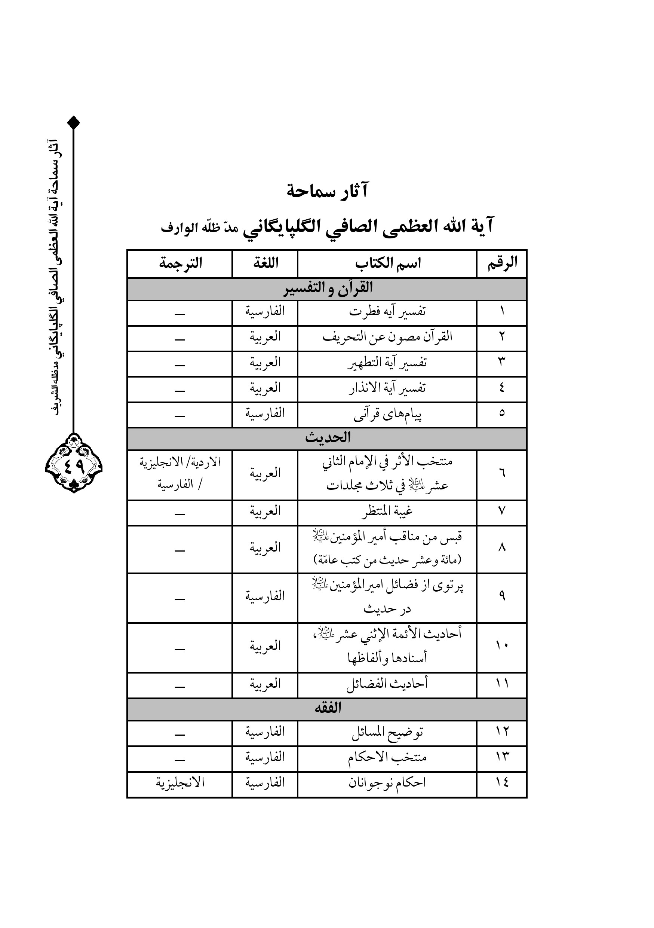
الصورة
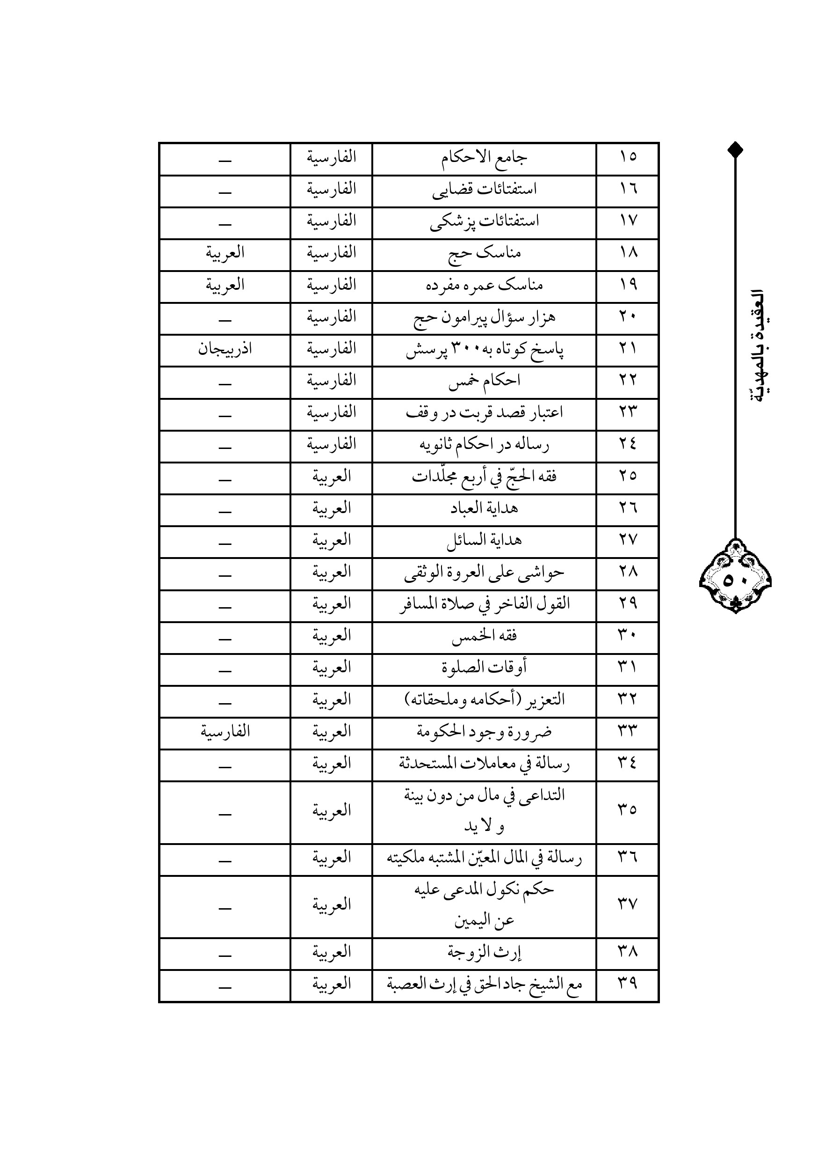
الصورة
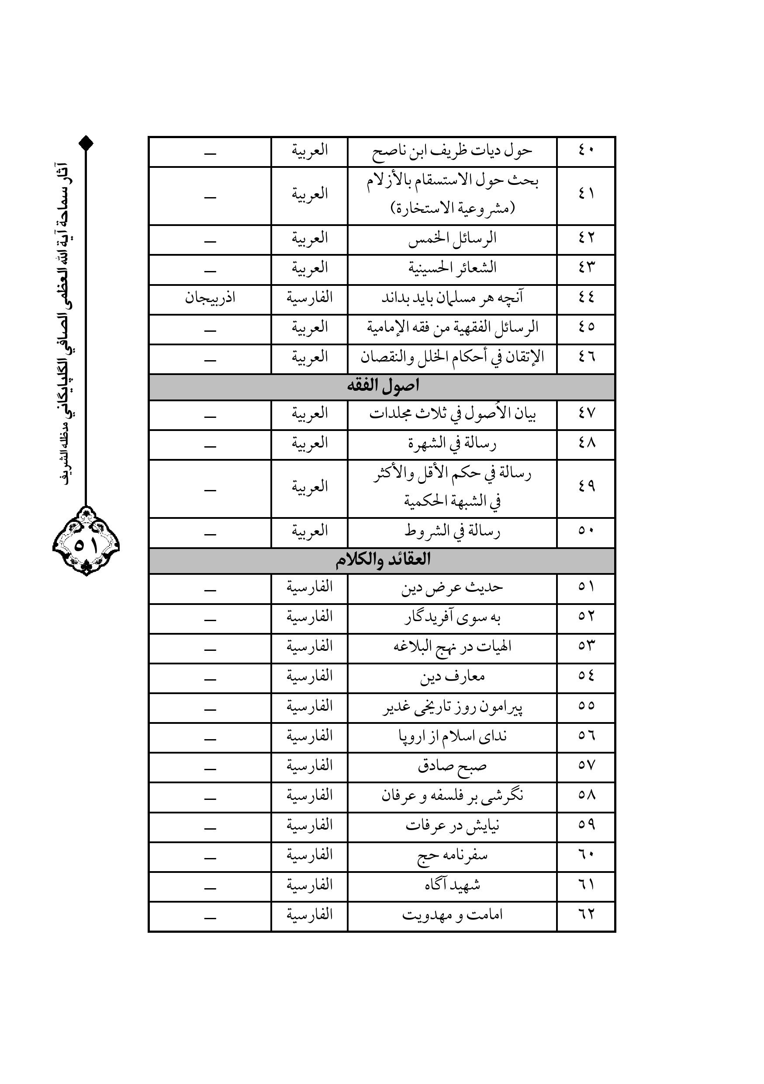
الصورة
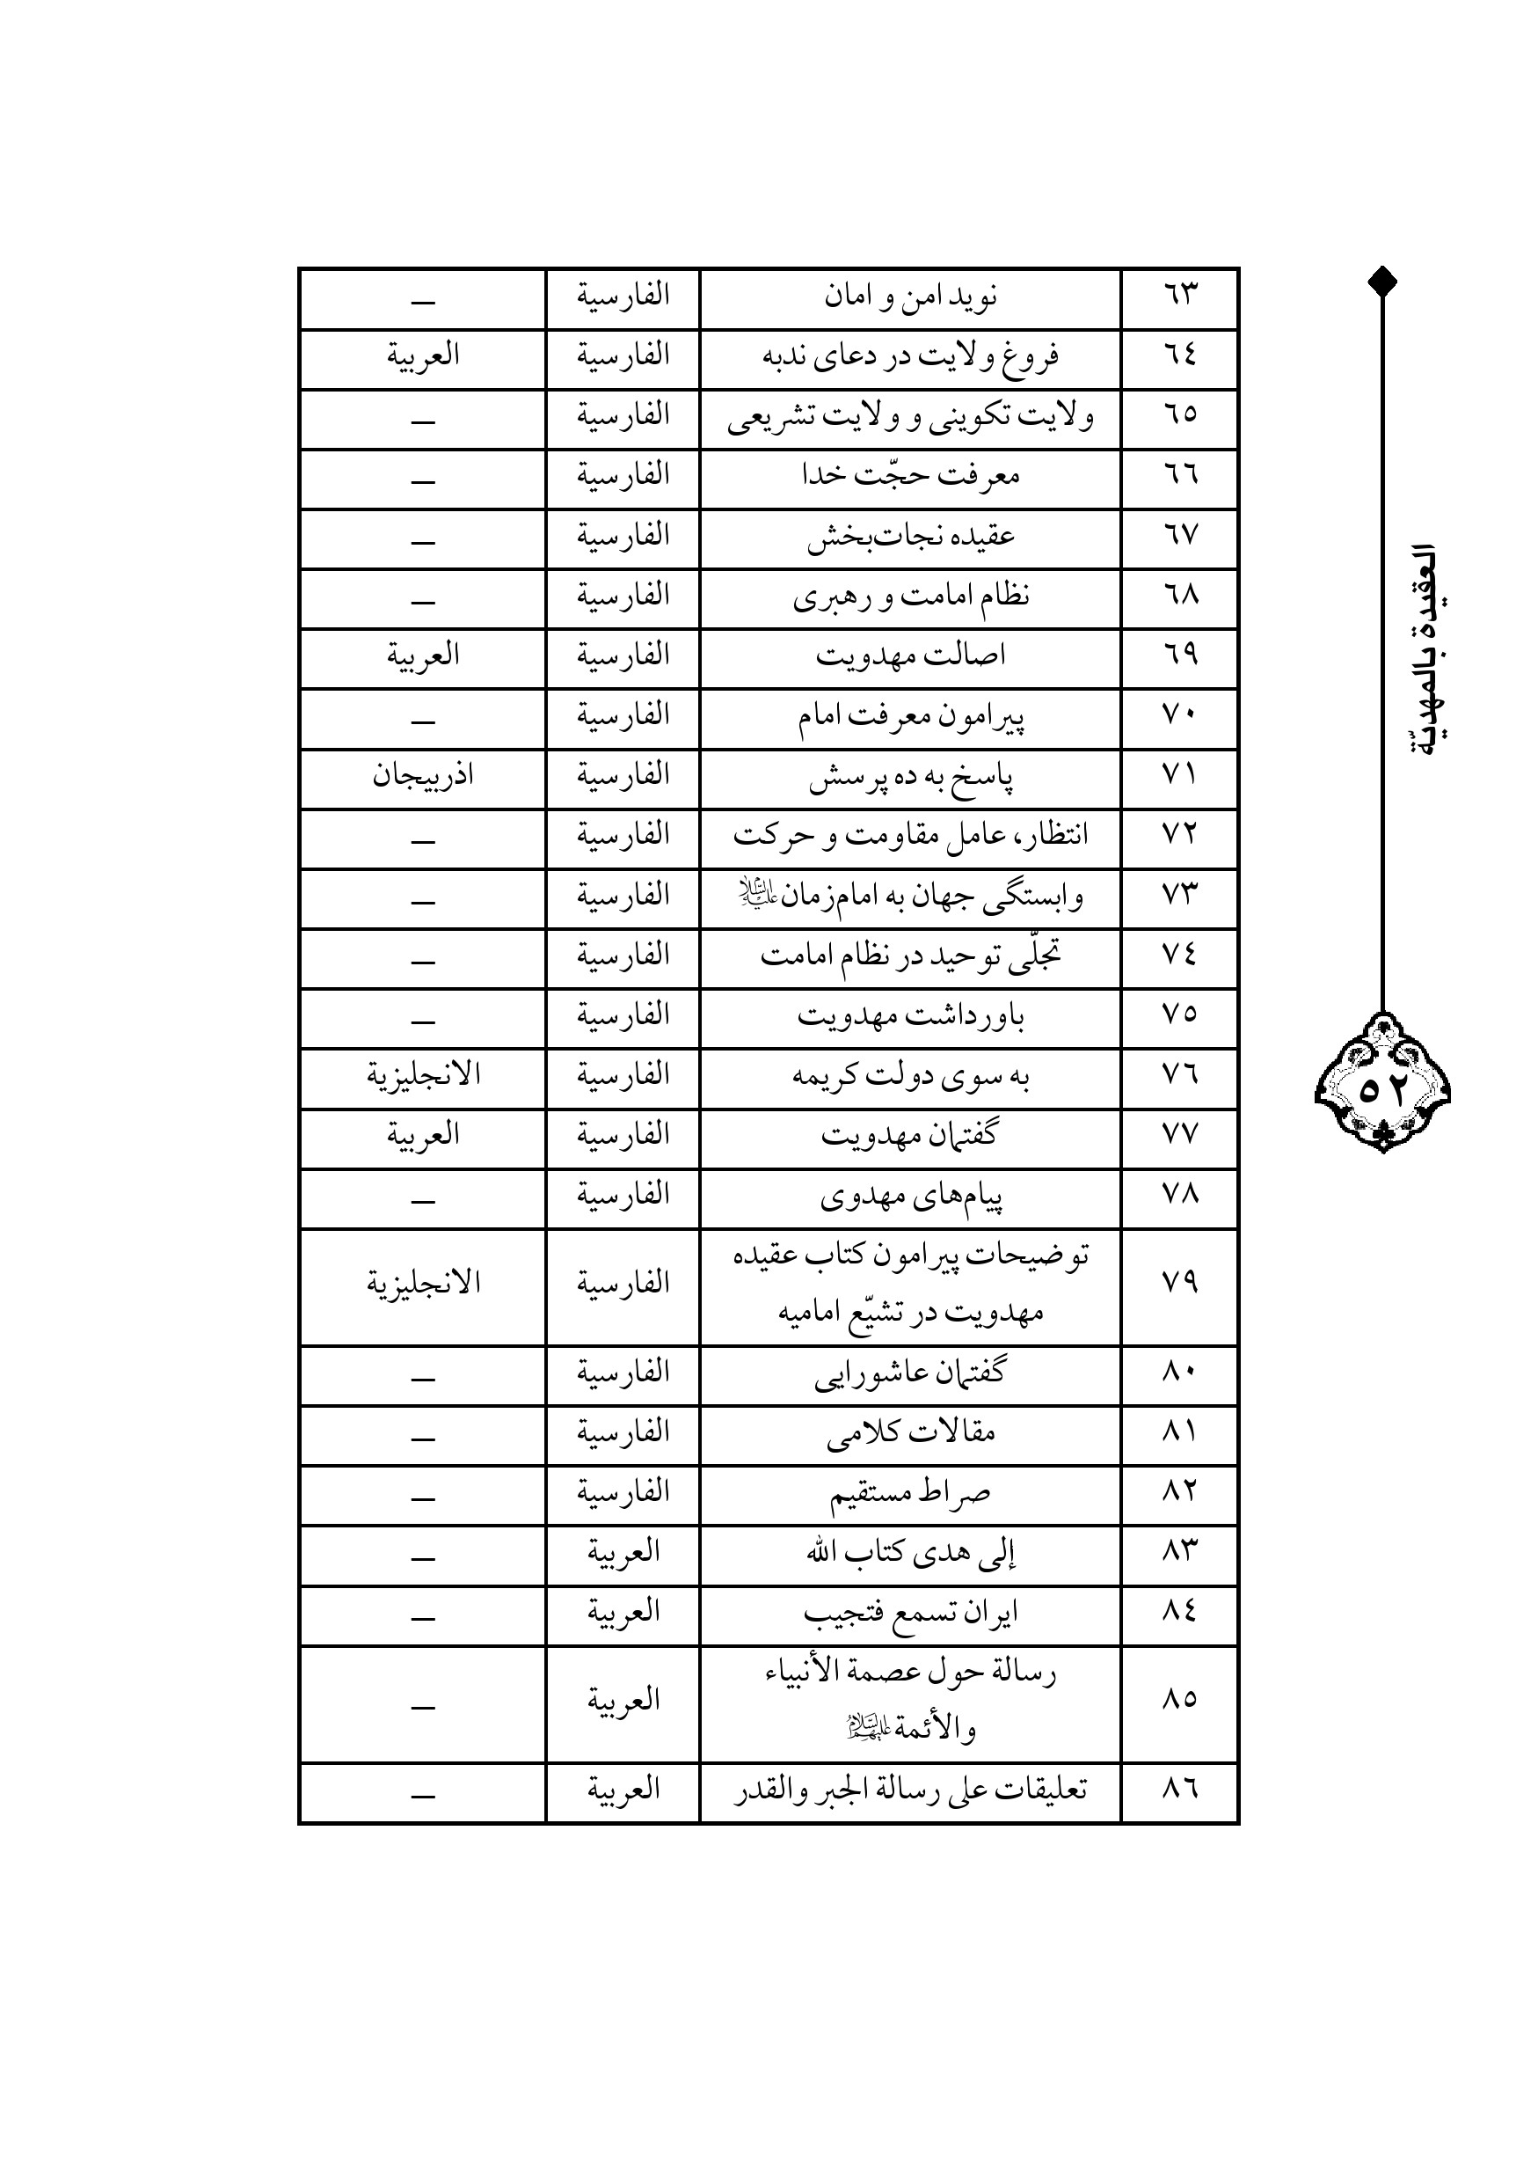
الصورة
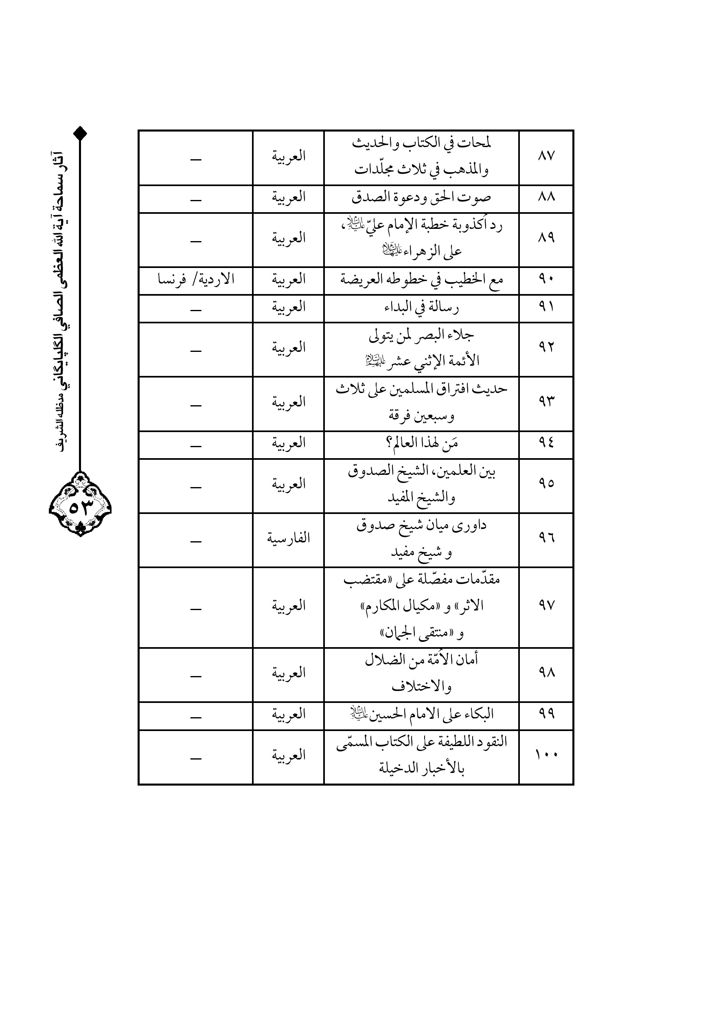
الصورة
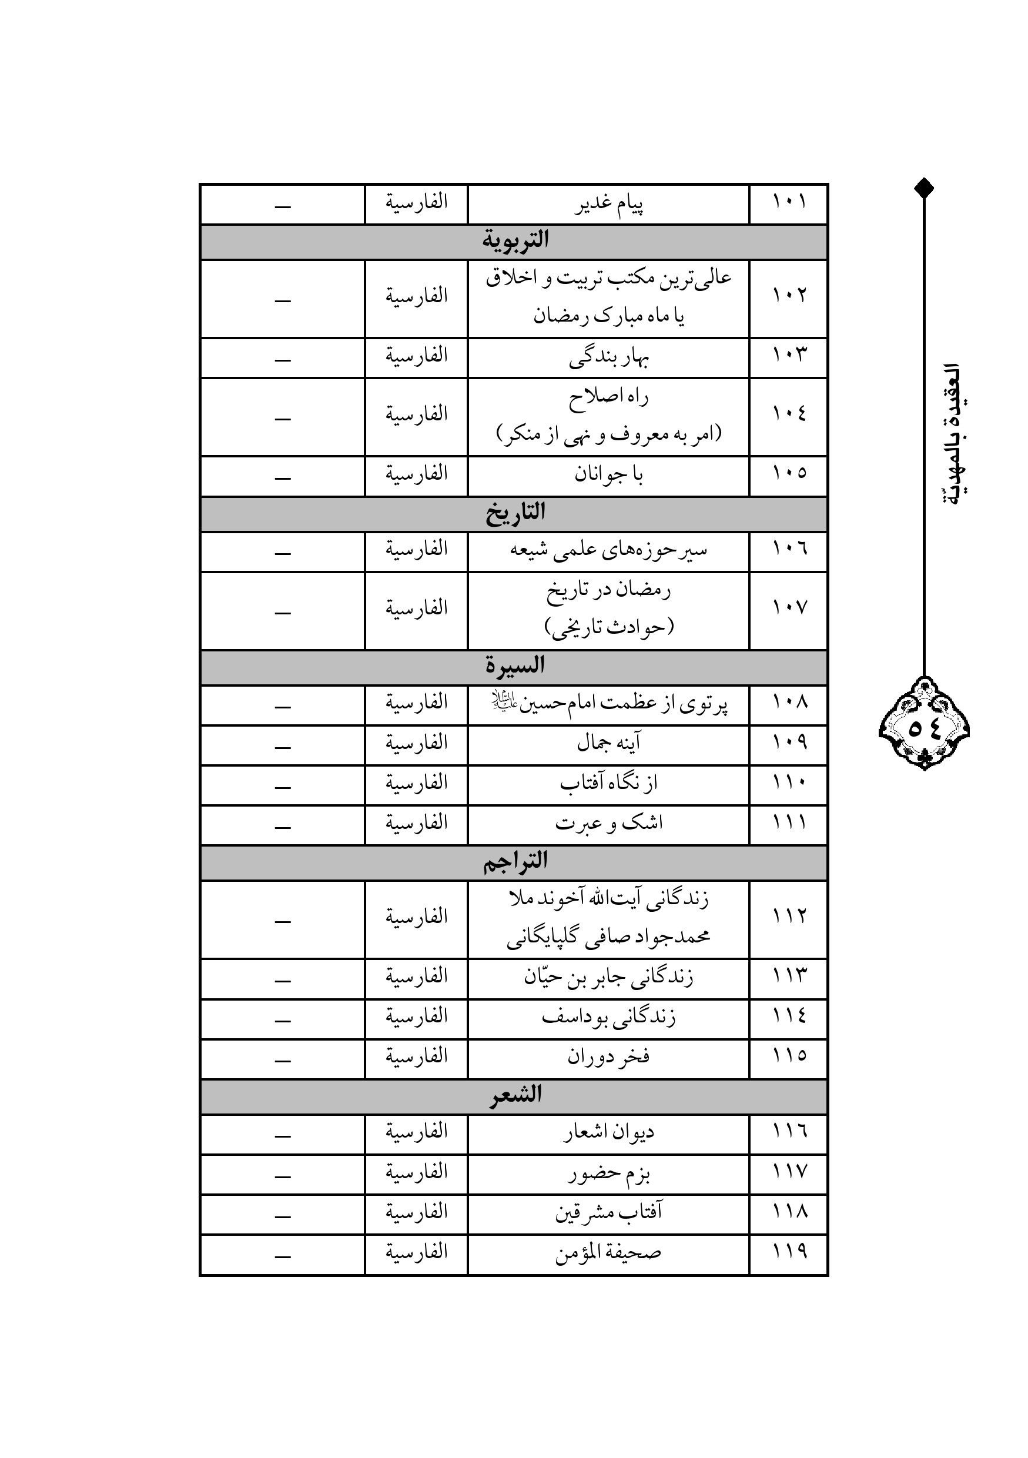
الصورة
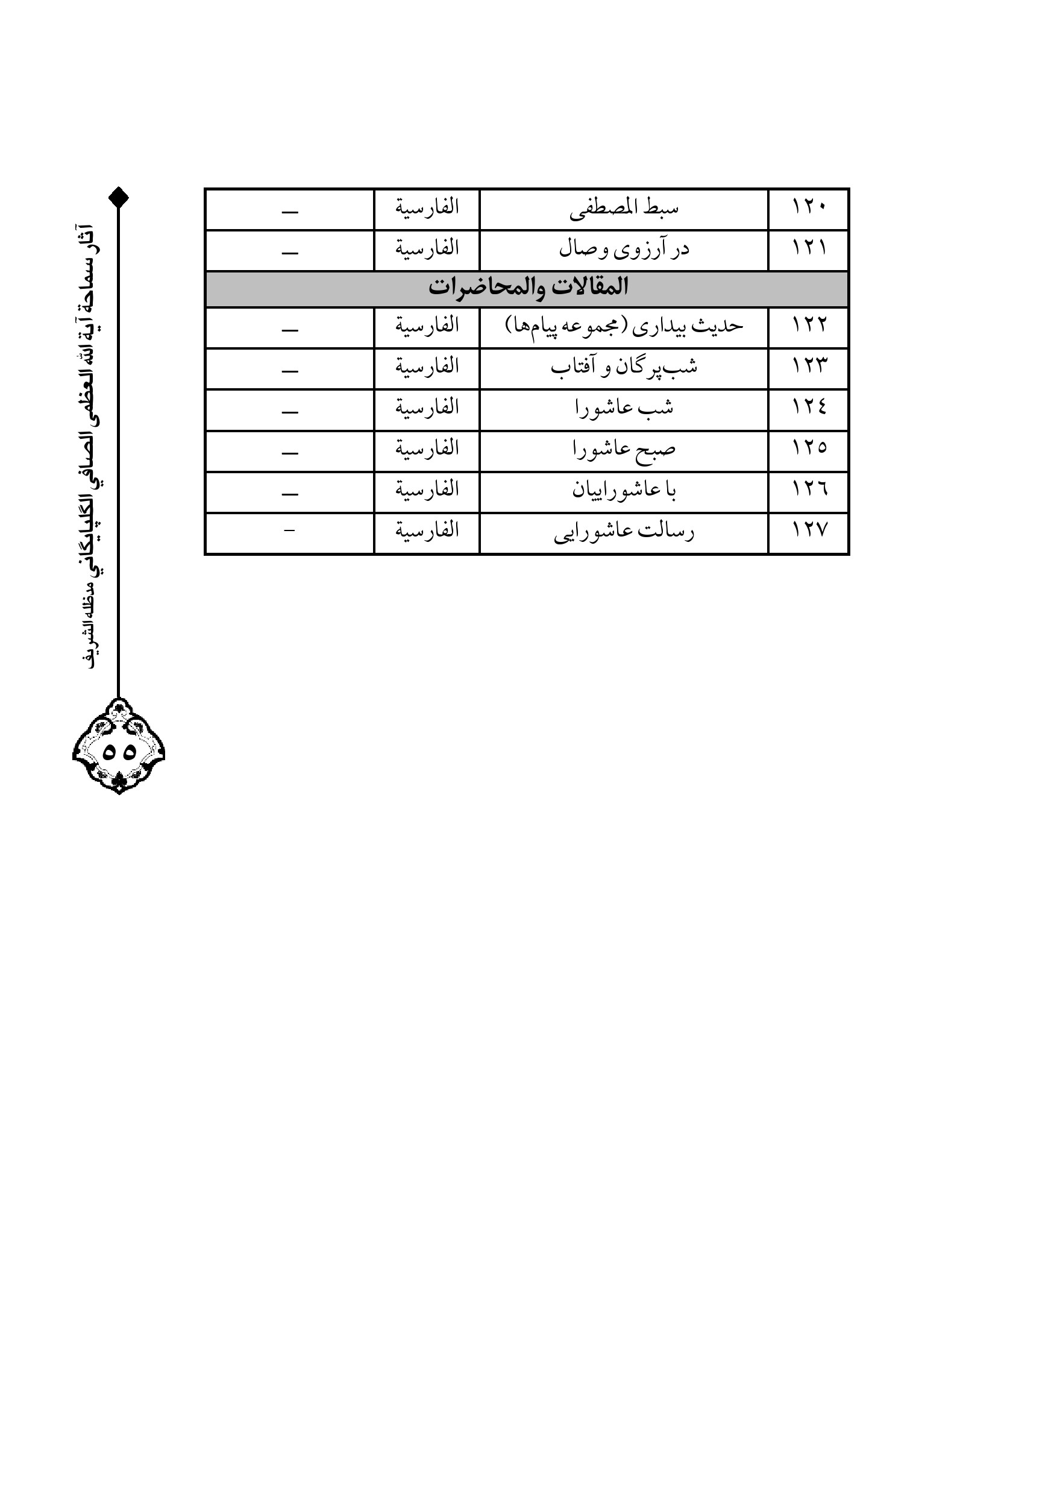

ghaemiyeh.com

من نصّ الکتاب.
راجع: المتّقي الهندي، البرهان في علامات مهديّ آخر الزمان، الباب 12، ص174.
الأنبياء، 18.
التوبة، 33؛ الصفّ، 9.
النور، 55.
القصص، 5.
الصافّات، 171 173.
آل عمران، 8.
أبو داود السجستاني، سنن، ج2، ص 309 310.
ابن حجر العسقلاني، فتح الباري، ج13، ص182؛ المبارکفوري، تحفة الأحوذي، ج6، ص391.
الصدوق، الخصال، ص541؛ الصدوق، ثواب الأعمال، ص134؛ المفيد، الإختصاص، ص61.
ابن أبي جمهور الأحسائي، عوالي اللئالي، ج 4، ص79؛ المجلسي، بحار الأنوار، ج2، ص156.
نقل عن الشافعي أنّه قال في هذه الأحاديث: المراد: الحديث في مناقب عليّ بن أبي طالب(علیه السلام)، ولهذا حكاية عجيبة عن أحمد بن حنبل تطلب من كتاب الأربعين للشيخ أبي الفتح محمد بن أحمد بن أبي الفوارس (المتوفّى في سنة 412 ه).
أحمد بن حنبل، مسند، ج1، ص84.
ابن أبی شيبة الکوفي، المصنّف، ج8، ص678.
ابن ماجة القزويني، سنن، ج2، ص1367.
راجع: ابن حمّاد المروزي، الفتن، ص223، 228.
المتّقي الهندي، البرهان في علامات مهديّ آخر الزمان، الباب2، ص 89، ح1.
المتّقي الهندي، البرهان في علامات مهديّ آخر الزمان، الباب2، ص89، ح2.
المتّقي الهندي، البرهان في علامات مهديّ آخر الزمان، الباب2، ص89، ح3.
المتّقي الهندي، البرهان في علامات مهديّ آخر الزمان، الباب2، ص90، ح5.
المتّقي الهندي، البرهان في علامات مهديّ آخر الزمان، الباب2، ص91، ح7.
المتّقي الهندي، البرهان في علامات مهديّ آخر الزمان، الباب2، ص91، ح8.
المتّقي الهندي، البرهان في علامات مهديّ آخر الزمان، الباب2، ص91 92، ح10.
المتّقي الهندي، البرهان في علامات مهديّ آخر الزمان، الباب2، ص92، ح11.
المتّقي الهندي، البرهان في علامات مهديّ آخر الزمان، الباب2، ص92، ح12.
المتّقي الهندي، البرهان في علامات مهديّ آخر الزمان، الباب2، ص92، ح13.
المتّقي الهندي، البرهان في علامات مهديّ آخر الزمان، الباب2، ص93 94، ح16.
المتّقي الهندي، البرهان في علامات مهديّ آخر الزمان، الباب2، ص94، ح17.
المتّقي الهندي، البرهان في علامات مهديّ آخر الزمان، الباب2، ص94، ح17.
في بعض النسخ (الهلالي).
المتّقي الهندي، البرهان في علامات مهديّ آخر الزمان، الباب2، ص94 95، ح19.
المتّقي الهندي، البرهان في علامات مهديّ آخر الزمان، الباب2، ص95، ح21.
المتّقي الهندي، البرهان في علامات مهديّ آخر الزمان، الباب2، ص95، ح23.
المتّقي الهندي، البرهان في علامات مهديّ آخر الزمان، الباب4، الفصل1، ص103، ح2.
المتّقي الهندي، البرهان في علامات مهديّ آخر الزمان، الباب4، الفصل1، ص104، ح7.
المتّقي الهندي، البرهان في علامات مهديّ آخر الزمان، الباب4، الفصل2، ص112، ح7.
المتّقي الهندي، البرهان في علامات مهديّ آخر الزمان، الباب1، ص71، ح1.
المتّقي الهندي، البرهان في علامات مهديّ آخر الزمان، الباب1، ص72، ح2.
المتّقي الهندي، البرهان في علامات مهديّ آخر الزمان، الباب1، ص73، ح4.
المتّقی الهندي، البرهان في علامات مهديّ آخر الزمان، الباب1، ص75، ح9.
هذا الحديث يدلُّ على أنّ المهديّ(علیه السلام) من ولد الحسين(علیه السلام)، كما دلّت عليه أخبار كثيرة ذكرناها في منتخب الأثر (ص197 207، ب9 و 10).
المتّقي الهندي، البرهان في علامات مهديّ آخر الزمان، الباب1، ص76 77، ح15.
المتّقي الهندي، البرهان في علامات مهديّ آخر الزمان، الباب1، ص84، ح33.
المتّقي الهندي، البرهان في علامات مهديّ آخر الزمان، الباب1، ص84، ح32.
المتّقي الهندي، البرهان في علامات مهديّ آخر الزمان، الباب1، ص83، ح28.
المتّقي الهندي، البرهان في علامات مهديّ آخر الزمان، الباب1، ص77، ح16.
المتّقي الهندي، البرهان في علامات مهديّ آخر الزمان، الباب1، ص79 80، ح21.
المتّقي الهندي، البرهان في علامات مهديّ آخر الزمان، الباب3، ص99، ح3.
المتّقي الهندي، البرهان في علامات مهديّ آخر الزمان، الباب4، الفصل1، ص103، ح3.
المتّقي الهندي، البرهان في علامات مهديّ آخر الزمان، الباب4، الفصل2، ص111 112، ح4.
المتقي الهندي، البرهان في علامات مهدي آخر الزمان، الباب4، الفصل2، ص112، ح6.
المتقي الهندي، البرهان في علامات مهدي آخر الزمان، الباب9، ص160، ح9.
المتقي الهندي، البرهان في علامات مهدي آخر الزمان، الباب4، الفصل2، ص117، ح18.
يعني: وأخرج نعيم، عن محمد بن الحنفيّة.
قيل في معنى ذلك: إنّه عقد بيده تسعاً عدد الأئمّة التسعة من ولد الحسين(علیه السلام)، فلمّا بلغ إلى المهديّ(علیه السلام) قال: ذلك يخرج في آخر الزمان.
الظاهر أنّ الصحيح هكذا: «إِذَا قَالَ الرَّجُلُ: اللهُ تَعَالَى قُتِلَ»، كما في كشف الأستار، وقال: أخرجه الحافظ أبو عبد الله الحاكم في مستدركه، وقال: هذا حديث صحيح على شرط البخاري ومسلم، ولم يُخرِجاه.
المتّقي الهندي، البرهان في علامات مهديّ آخر الزمان، الباب6، ص 144، ح 8.
المتّقي الهندي، البرهان في علامات مهديّ آخر الزمان، الباب 7، ص 147، ح 2.
المتّقي الهندي، البرهان في علامات مهديّ آخر الزمان، الباب 7، ص 150، ح 14.
المتّقی الهندي، البرهان في علامات مهديّ آخر الزمان، الباب9، ص158، ح1.
المتّقی الهندي، البرهان في علامات مهديّ آخر الزمان، الباب12، ص170، ح2.

